**附件1**

**本科毕业设计（论文）**

**评阅、成绩录入及文档导出操作流程**

**一、指导教师评定成绩**

**二、分配评阅人**

**三、评阅人评议成绩**

**四、分配答辩组**

**五、录入答辩成绩、答辩评语及答辩记录**

**六、指导教师、学生导出文档**

**七、电子签名**

毕业设计（论文）管理系统网址：<http://cugb.co.cnki.net/>

提醒：同一个老师如果具有指导教师、评阅人、教研室主任等多重身份，点击系统右上角“切换”，可以随机切换到不同角色，不用重新登录。

**六、指导教师、学生导出文档**

答辩及成绩评定全部结束后，教师、学生可以导出归档材料。

**1、指导教师导出文档操作流程**

“毕业设计（论文）管理系统”—“导出文档”—“统一导出文档”— “word文档导出”—“导出全部数据”或“导出选中数据”，。

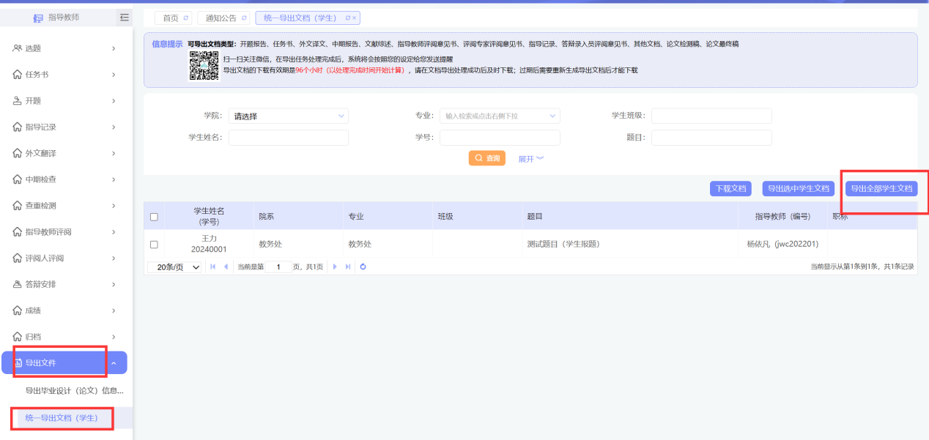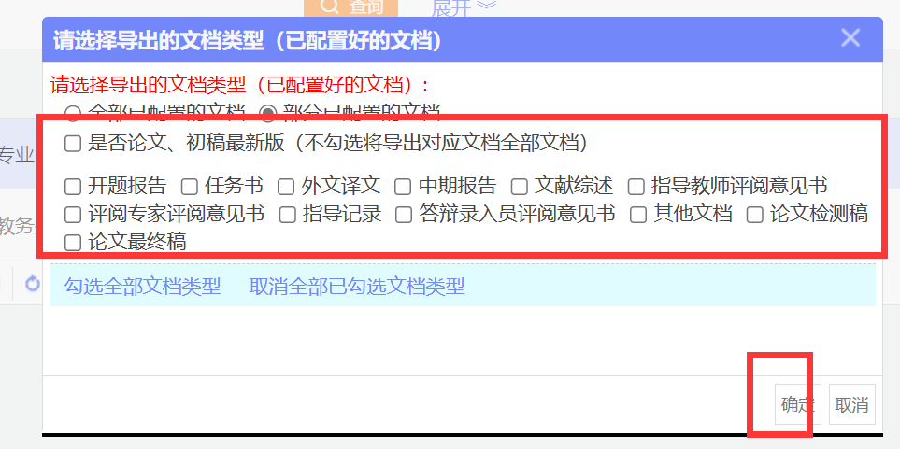

**2、学生导出文档操作流程**

登陆“毕业设计（论文）管理系统”—首页—“导出文档”。

